MATemáticas en movimiento
Dada la siguiente gráfica, responde a las preguntas con un compañero.
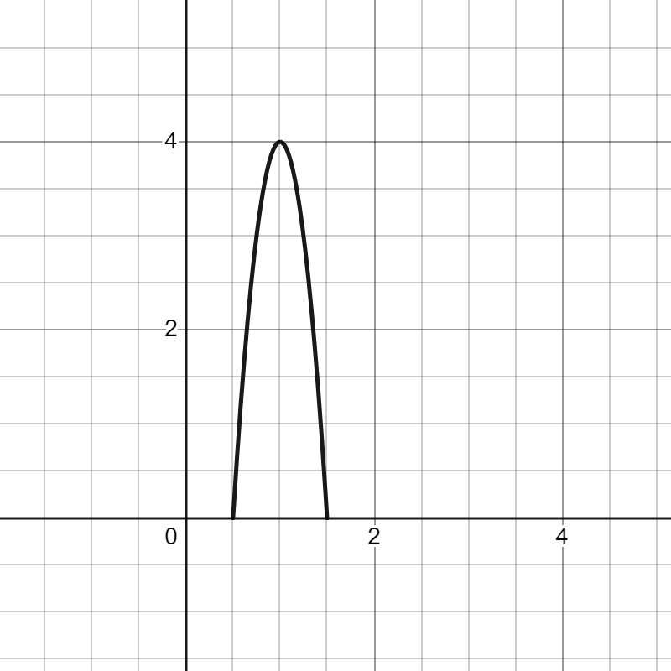

Pregunta | Respuesta | Palabra de Vocabulario
¿Hacia dónde se abre la forma de U? (hacia arriba o abajo)
¿Dónde está la parte más alta de la figura? Márcalo en la gráfica con un punto.
¿Cuáles son las intersecciones x de la figura?
¿Dónde está la línea de simetría de la figura? | Dibuja la línea de simetría directamente en la gráfica
¿Muestra esta gráfica una función lineal?

